**………………………………………………………………………LİSESİ 20…./20…. EĞİTİM-ÖĞRETİM YILI 9. SINIFLAR**

**1. DÖNEM 1. YAZILI YOKLAMA**

**AD/SOYAD:**

**SINIF/NO:**

**1.**

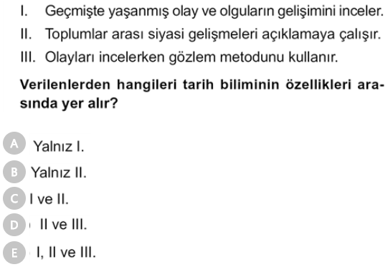

**2.**

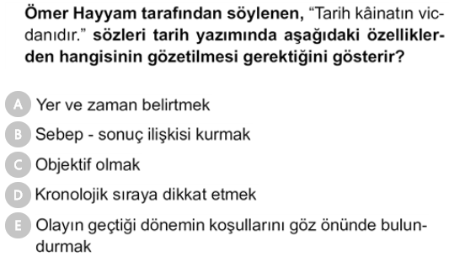

**3.**

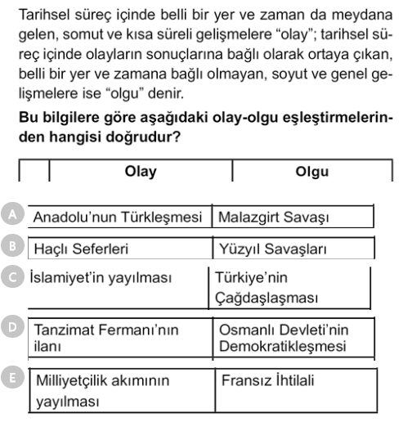

**4.**

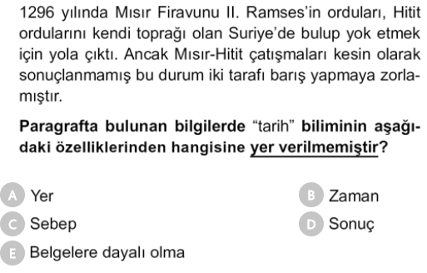

**5.**

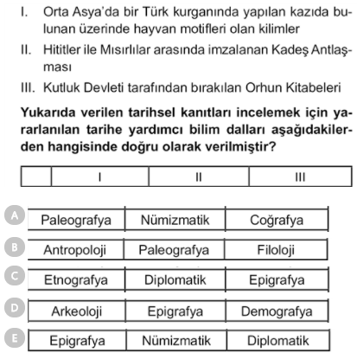

**6.**

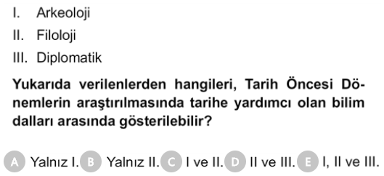

**7.**

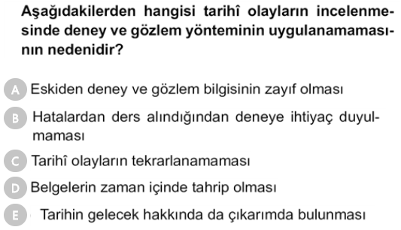

**8.**

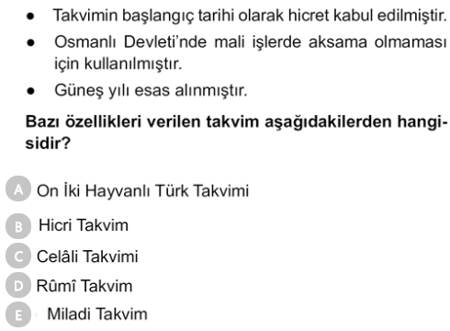

**9.**

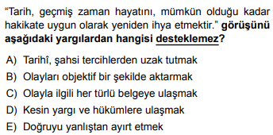

**10.**

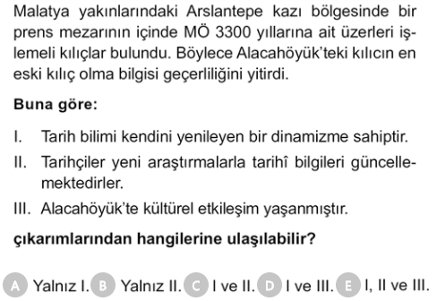

**11. Seçeneklerin her biri 2’şer puandır.**

|  |  |  |  |
| --- | --- | --- | --- |
| **Aşağıdaki ifadelerin DOĞRU ya da YANLIŞ olduklarını karşılarında yer alan kutucuklara işaretleyiniz.** | | **D** | **Y** |
| **A** | Arkeoloji (Kazı bilimi) sadece tarih öncesi dönemlere ışık tutar. |  |  |
| **B** | Tarihi olaylar değerlendirilirken günümüz koşulları göz önünde bulundurulmalıdır. |  |  |
| **C** | Bir tarihi olayı bugünün koşulları içinde değerlendirmek, tarihsel anakronizmdir. |  |  |
| **D** | Tarihi bilgi mutlak ve değişmez bir nitelik taşır. |  |  |
| **E** | Tarihi çağlar, Milat yani Hz. İsa’nın doğumu ile başlar. |  |  |
| **F** | Bir tarihi olayın tüm yönleri ile anlaşılabilmesi için olayın üzerinden bir miktar zaman geçmesi gerekir. |  |  |
| **G** | Nümizmatik (Para bilimi) tarih öncesi dönemlerin aydınlatılmasında tarihe yardımcı olamaz. |  |  |
| **H** | Efsaneler, Mitler, şiirler tarih bilimi için kaynak niteliği taşımaz. |  |  |
| **I** | Tarihi olaylar tekrar edebilir. Bu yüzden tarih öğrenmeliyiz. |  |  |
| **İ** | Fiziki Antropoloji, insan ırklarını inceleyerek tarihe yardımcı olur. |  |  |

**12.AŞAĞIDA VERİLEN KAYNAKLARI HEM KAYNAĞIN OLUŞTUĞU DÖNEME GÖRE HEMDE MALZEMENİN TÜRÜNE GÖRE DEĞERLENDİRİNİZ (20 puan )**

**A. Orhun Abideleri:**

**B. İlber Ortaylı’nın hazırladığı Osmanlı Tarihi Kitabı:**

**C. NUTUK:**

**D. Hititlerden kalmış lahit:**

**E. Lidyalılara ait para:**

**13. AŞAĞIDAKİ VERİLEN TARİHLERİN AİT OLDUĞU YÜZYILI VE ÇEYREĞİ YAZINIZ. (20 puan )**

**A. 1789:**

**B. MÖ 1230:**

**C. MÖ 94:**

**D. 800:**

**E. 1265:**

**NOT: Test soruları 4’er puandır. Diğer soruların puan değerleri karşılarında yazmaktadır. Sınav süresi 30 dakikadır.**

**BAŞARILAR DİLERİM.**

**………………………………**

**Tarih Öğretmeni**